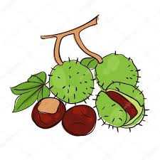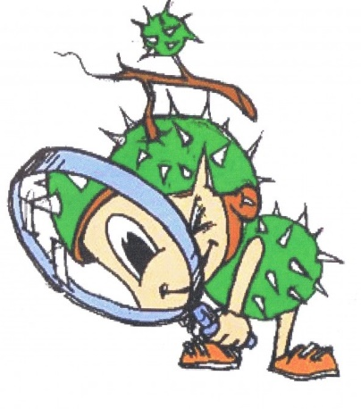
SBÍRÁŠ, SBÍRÁM, SBÍRÁME

Pojďte nám, prosím, pomoci nasbírat kaštany pro zvířátka v lesích.

Nedělá Vám problém je posbírat?
Skvěle, zapojte se do podzimního sběru kaštanů.
Nasbírané kaštany můžete donést do naší mateřské školky, kde sběrači po ukončení sběru čekají i zajímavé odměny :o)

Nezapomeňte svůj sběr ZVÁŽIT a hmotnost nahlásit paní učitelkám nebo školnici.

